TOPRAK ÜZERİ
PLASTİK ÖRTÜLÜ SİLOLAR

Silo tabanına, yeşil yemlerin toprakla temasını önlemek için 5-10 cm kalınlığında sap saman serilmelidir.
Silo genişliği 4-6 m, uzunluğu 10-20 m, yüksekliği 90-100 cm olmalıdır.
Ahıra yakın olmalıdır.
Silo tabanı yağmur ve sızıntı sularından zarar görmeyecek şekilde %1-2 eğilimli olmalıdır.

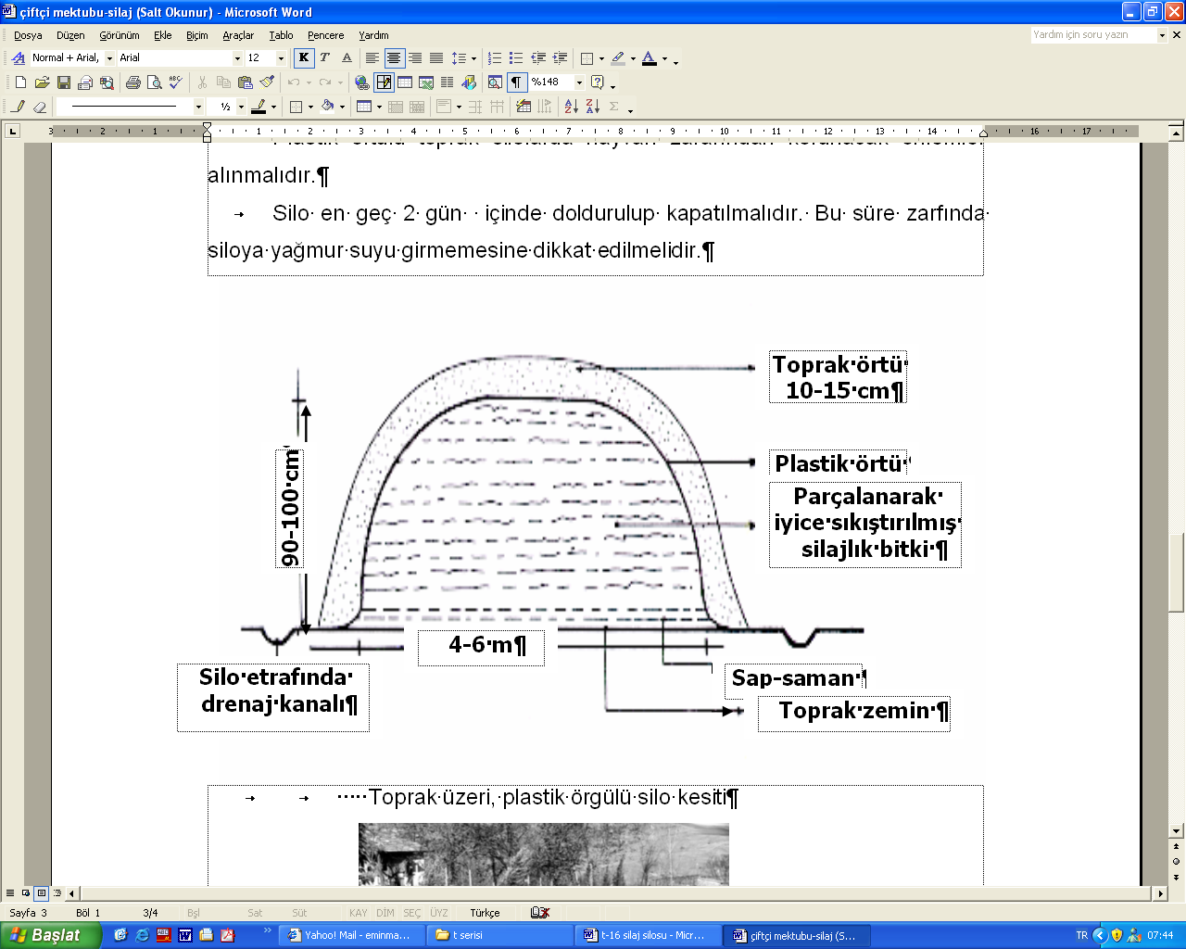

Silonun yeri doldurulma işleminin rahatça yapılacağı konumda olmalıdır.
Silo gübreliklerden uzak olmalıdır.
Plastik örtülü toprak silolarda hayvan zararından korunacak önlemler alınmalıdır.
Silo en geç 2 gün içinde doldurulup kapatılmalıdır. Bu süre zarfında siloya yağmur suyu girmemesine dikkat edilmelidir.

Toprak üzeri, plastik örgülü silo kesiti
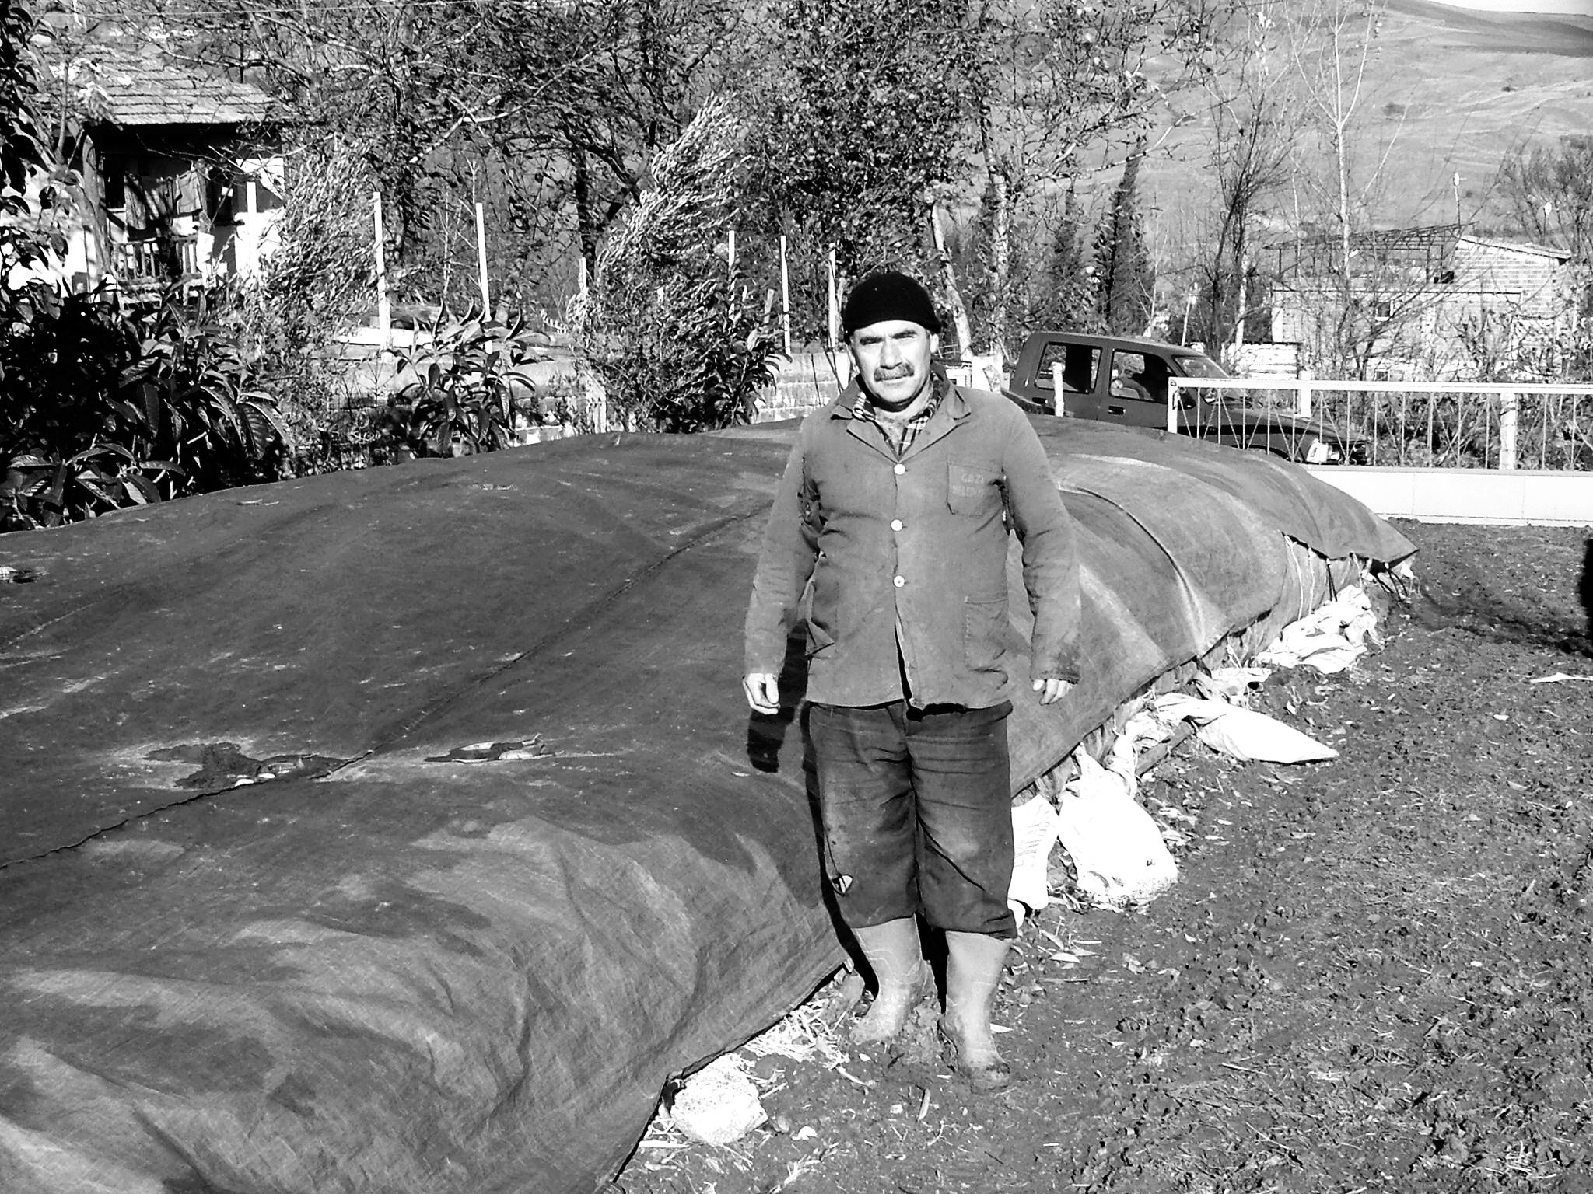

BETON VEYA TAŞ
ÖRGÜLÜ SİLOLAR

İşletmenin kapasitesi ve yükleme römorklarının rahat girip çıkabilmesi düşünülerek boyutları hesaplanmalıdır.
Yapı malzemesi yemin suyunu emmemelidir.

Tabanı % 1-2 meyilli genişliği 3.5-4 m olmalıdır.
Yapı malzemesi yemden etkilenmemelidir.
Yemin bozulmasına neden olmamalıdır.
İçeriye su ve hava sızmasına engel olmalıdır.
Dayanıklı olmalıdır.
Duvar (hendek) iç yüzeyleri
pürüzsüz olmalıdır.

Beton veya taş örgü silo kesiti
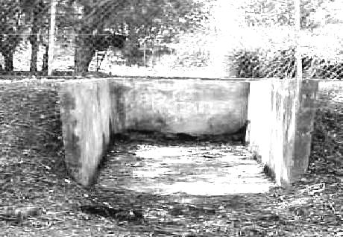

DOĞUM YAPMASINA İKİ AY KALMIŞ İNEKLERE SİLAJ YEDİRİLMEMELİDİR!
AKSİ DURUMDA YAVRUYA ZARAR VERİLEBİLİR.

Silaj Silosu Yapımı

Cengiz YILMAZ
Ziraat Mühendisi

2005

